
СТАВИЩЕНСЬКА СЕЛИЩНА РАДА
БІЛОЦЕРКІВСЬКОГО РАЙОНУ
КИЇВСЬКОЇ ОБЛАСТІ

РІШЕННЯ
24-ї чергової сесії VIII скликання
(2-е пленарне засідання)
від 28 лютого 2022 р. Ставище № 2238

Про затвердження офіційної символіки
Ставищенської селищної територіальної громади

Відповідно до ст.22, п.49 ст.26 Закону України «Про місцеве самоврядування в Україні» та протоколу громадських слухань від 13.02.2022 щодо затвердження офіційної символіки Ставищенської селищної територіальної громади, враховуючи важливе значення символіки у процесі національного відродження та з метою утвердження місцевого самоврядування, враховуючи історичні, культурні, соціально-економічні та інші місцеві особливості і традиції громади, висновки та рекомендації постійної комісії Ставищенської селищної ради з питань Регламенту, депутатської діяльності, законності, правопорядку та запобігання корупції, Ставищенська селищна рада:
ВИРІШИЛА:

1. Затвердити протокол громадських слухань від 13.02.2022 щодо затвердження офіційної символіки Ставищенської селищної територіальної громади, що додається (додаток 1).
2. Затвердити ескізи Герба та Прапора Ставищенської селищної територіальної громади (додатки 2, 3).
3. Затвердити Положення про зміст, опис герба і прапора та порядок використання офіційної символіки Ставищенської селищної територіальної громади (додаток 4).
4. Контроль за виконанням цього рішення покласти на постійну комісію Ставищенської селищної ради з питань Регламенту, депутатської діяльності, законності, правопорядку та запобігання корупції.

Селищний голова Леонід ДЖУЖИК

Додаток 2
до рішення Ставищенської селищної ради
від 28.02.2022 № 2238

Герб Ставищенської селищної територіальної громади

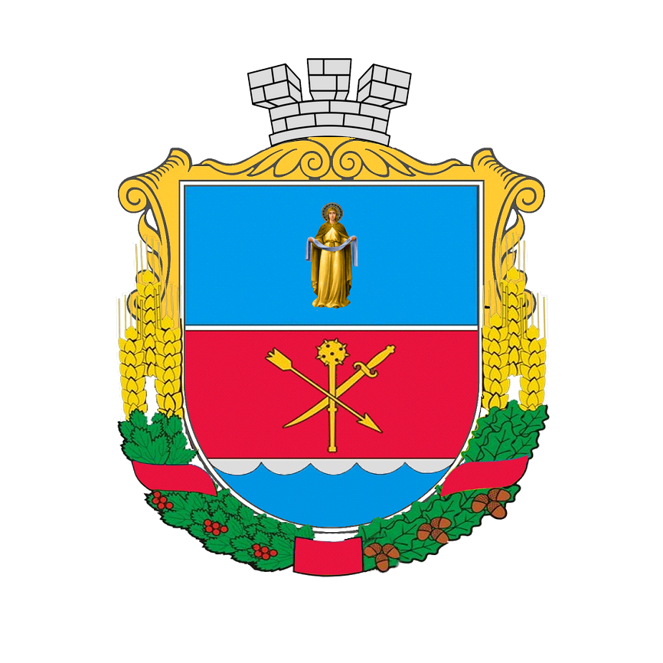

Секретар Ставищенської
селищної ради Раїса БОРЩ

Додаток 3
до рішення Ставищенської селищної ради
від 24.02.2022 № 2238

Прапор Ставищенської селищної територіальної громади

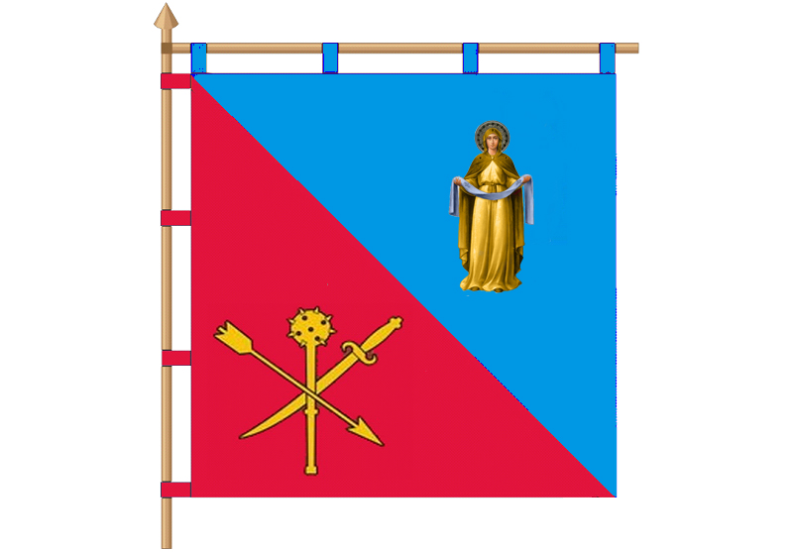

Секретар Ставищенської
селищної ради Раїса БОРЩ

Додаток 4
до рішення Ставищенської селищної ради
від 24.02.2022 № 2238

ПОЛОЖЕННЯ
про зміст, опис герба і прапора та порядок використання офіційної символіки Ставищенської селищної територіальної громади

1.1. Дане положення розроблено відповідно до статті 22 Закону України «Про місцеве самоврядування в Україні» з урахуванням геральдичних, історичних, культурних, соціально-економічних та інших місцевих особливостей і традицій, визначає зміст, опис та порядок використання Герба і Прапора Ставищенської селищної територіальної громади.

2. Зміст і опис символіки
2.1. Герб Ставищенської селищної територіальної громади.
Основою Герба Ставищенської селищної територіальної громади (далі – Герб) є щит, увінчаний золотим картушем з декоративною срібною мурованою короною з трьома зубцями (вказує на статус міського населеного пункту – селища міського типу). Щит Герба розділений на верхнє (синє) та нижнє (червоне) поле. Синій колір символізує щирість, вірність, відданість, честь, благородство, духовність, червоний – хоробрість, мужність, любов, а також кров, пролиту в боротьбі за свободу.
На верхньому полі частини щита розміщується зображення постаті Пресвятої Богородиці Покрова з омофором – заступниці українського козацтва. У нижній частині щита покладені зіркоподібно золоті козацька шабля, стріла та гетьманська булава. У самому низу щита, в його заокругленій частині, на срібному фоні зображені хвилі синього кольору – вони символізують водойми, якими багата Ставищенщина. Праву сторону щита прикрашає дубове зелене листя з коричневими жолудями з трьох грон, по три жолуді в кожному, як символ сили, могутності, міцності, боротьби і перемоги; ліву сторону – зелене листя калини з червоними потрійними гронами калини по п'ять плодів у кожному гроні. Калина є деревом життя, що пов'язує минуле з майбутнім, символізує опору молодших поколінь на корені старших, розвиток і рух вперед. Дубове листя з жолудями та калинове листя з гронами калини оповиті стрічкою малинового кольору. Вище листя дуба та калини, які обіймають щит, розташовано по три колоски пшениці – символ життя, плодючості, достатку, щастя, знак добробуту і злагоди.
2.2. Прапор Ставищенської селищної територіальної громади
Прапор Ставищенської селищної територіальної громади (далі – Прапор) – це квадратне полотнище, зі співвідношенням сторін 1:1, розділене діагонально з верхнього лівого краю полотнища до нижнього правого краю на дві частини – червону і синю. Червона частина полотнища розташована від древка. На червоній частині полотнища зображені зіркоподібно золоті козацька шабля, стріла та гетьманська булава, на синій частині – зображення постаті Пресвятої Богородиці Покрова з омофором. Висота зображень становить ½,5 сторони полотнища.
Кольорова червоно-синя гама та зображення на ній підкреслюють козацьке минуле населених пунктів громади.

3. Порядок використання символіки
3.1. Герб і Прапор Ставищенської селищної територіальної громади після їх затвердження на пленарному засіданні Ставищенської селищної ради набувають легітимності.
3.2. Описи та еталонні зображення Герба і Прапора Ставищенської селищної територіальної громади зберігаються у Ставищенській селищній раді.
3.3. Репродукування та тиражування символів здійснюється у вигляді кольорового, чорно-білого, графічного, а також об’ємного зображення довільного розміру (але з дотриманням пропорцій) у довільній техніці виконання та з різноманітних матеріалів.
3.4. Зображення Герба Ставищенської селищної територіальної громади може розміщуватися:
- на будинку селищної ради;
- в залі, де проводяться сесії селищної ради;
- у службових кабінетах селищного голови, заступників селищного голови, старост;
- на офіційних виданнях селищної ради;
- на покажчиках меж громади при в’їзді на її територію;
- в підприємствах, установах, організаціях, що розташовані на території Ставищенської селищної територіальної громади, громадських місцях;
3.5. Допускається використання Герба Ставищенської селищної територіальної громади:
- при оформленні території громади на честь свят, при проведенні спортивних, культурних та інших масових заходів;
- на запрошеннях, посвідченнях та інших офіційних документах, що видаються владою громади;
- у краєзнавчих, наукових, науково-популярних виданнях;
- на офіційних паперах, що випускається владою;
- в експозиціях музеїв та виставок;
- на сувенірах, пам’ятних медалях, значках, що виготовляються на замовлення селищної ради;
- на почесних грамотах, вітальних листах;
3.6. Прапор Ставищенської селищної територіальної громади може підніматися або встановлюватися:
- на будівлі, де працює селищна рада, та на будівлі, де працює староста;
- в залі, де проводяться сесії селищної ради;
- у службових кабінетах селищного голови, заступників селищного голови та старост;
3.7. Допускається використання Прапора Ставищенської селищної територіальної громади:
- при оформленні території громади на честь свят, при проведенні спортивних, культурних та інших масових заходів;
- на грамотах, запрошеннях, посвідченнях та інших офіційних документах, що видаються владою громади;
- в краєзнавчих, наукових, науково-популярних виданнях;
- в експозиціях музеїв та виставок;
- на сувенірах, пам’ятних медалях, що виготовляються на замовлення селищної ради або уповноваженого нею органу;
3.8. За обставин, коли здійснюється одночасне підняття Державного прапора України, області, району та прапора Ставищенської селищної територіальної громади, останній не може перевищувати за розмірами Державний прапор України, прапори області, району і розміщується справа від них (з боку глядача).
У випадку одночасного підняття прапора Ставищенської селищної територіальної громади та прапора організації ( підприємства, установи) (якщо вони розташовані поруч) прапор організації повинен не перевищувати розміри прапора громади і розташовуватися справа від нього (з боку глядача).
Прапор територіальної громади може застосовуватися як звичайний прапор (з вертикальним кріпленням до древка), з додатковим горизонтальним кріпленням (у стаціонарних умовах – в сесійному залі чи кабінеті селищного голови) або як хоругви (тільки з горизонтальним кріпленням).
3.9. Герб і Прапор Ставищенської селищної територіальної громади вважається також Гербом і Прапором селища Ставище. Інші випадки використання Герба і Прапора Ставищенської селищної територіальної громади визначаються лише за рішенням селищної ради.
Виключене право на використання Герба та Прапора належить Ставищенській селищній раді.
3.10. Використання офіційних символів Ставищенської селищної територіальної громади у комерційній діяльності проводиться лише з дозволу Ставищенської селищної ради або уповноваженого нею органу на визначених умовах.
Ставищенська селищна рада має право вимагати припинення несанкціонованого користування символами Ставищенської селищної територіальної громади і відшкодування заподіяної цим шкоди у порядку, встановленому чинним законодавством.
У разі порушення юридичними та фізичними особами цього Положення вони несуть відповідальність згідно з чинним законодавством.
3.11. Контроль за додержанням порядку використання символіки Ставищенської селищної територіальної громади встановленого цим Положенням, здійснюється виконавчим комітетом Ставищенської селищної ради.

Секретар Ставищенської
селищної ради Раїса БОРЩ

